**Amazon Reader

Protocole de Test des fonctionnalités du client

Dogan Onur Oktay

Classe : 304541

13 Juin 2017

Entreprise formatrice : Xpert Technologies



Table des matières

1 Introduction 3

2 Création d’un compte d’utilisateur et connexion 3

2.1 Création d’un nouvel utilisateur 3

2.2 Connexion 3

3 Gestion des Articles 3

3.1 Le message en cas de sucées 4

3.2 Le message en cas d’erreur 4

# Introduction

Ce document conçu comme un protocole de test, s’adresse aux testeurs de l’application Amazon Reader et a pour but de tester toutes les fonctionnalités de l’application Amazon Reader.

# Création d’un compte d’utilisateur et connexion

## Création d’un nouvel utilisateur

* Aller sur la route « /login »
* Clique sur le lien « Create a User », vérifier qu’il se dirige vers la route « /register »
* Saisir un « username » et un « password » et cliquer sur le bouton « Register »
* On va se diriger vers la route « /login » et un message « A new user has been successfully created » en bas de l’écran est affiché.

## Connexion

* Sur la route « /login »
* Saisir le nom d’utilisateur (username) et le mot de passe(password) correspondant et cliquer sur « Login »
* Une fois le l’opération effectuée, le nom d’utilisateur est affiché en droite de l’écran
* En cas de non sucées un message « Wrong login » en bas de l’écran est affiché.

# Gestion des articles

* Une fois connectée à l’application vérifier la route « /app/items/page/1 »
* Contrôler que tous les utilisateurs puissent faire des recherches
* Effectuer des recherches par « category », « title », « priceFrom », « priceTo »
* Vérifier lors de clique sur le bouton « Reset », les critères de recherches soit mis à zéro
* Vérifier, si le résultat de recherche plus petit ou égal à 15 articles que l’on ne puisse pas cliquer sur le bouton « Next »

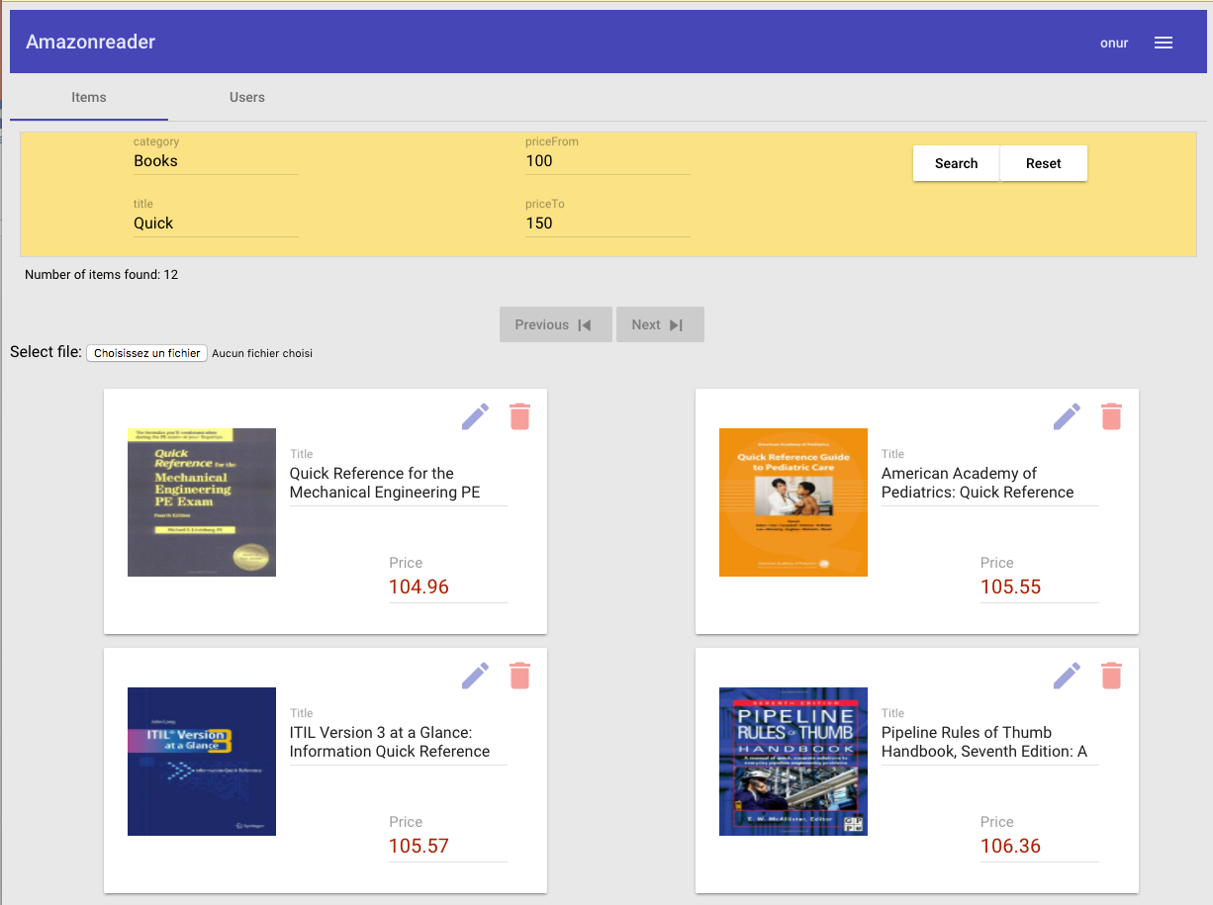

* Contrôler le fonctionnement de bouton « Next » et « Previous »
* Connectez-vous à l’application avec un compte « User » et vérifier que l’on ne puisse pas éditer ou supprimer un article
* Connectez-vous à l’application avec un compte « Redactor » et « Admin », vérifier le bon fonctionnement de bouton modifier et supprimer
* Contrôler que les utilisateurs « Admin » qu’ils puissent importer des articles via un fichier JSON

## Le message en cas de succès

* Modifier un article : « The item has been modified successfully »
* Supprimer un article : « The item has been modified successfully »

## Le message en cas d’erreur

* Modifier un article : « The item can’t be modified! »
* Supprimer un article : « »